Учреждение образования «БЕЛОРУССКИЙ ГОСУДАРСТВЕННЫЙ  
ТЕХНОЛОГИЧЕСКИЙ УНИВЕРСИТЕТ»

Факультет информационных технологий

[Кафедра информационных](https://www.belstu.by/fakultety/fit/vm) систем и технологий

Специальность 1-40 01 01 Программное обеспечение информационных технологий

**Отчёт по лабораторной работе №1**

по дисциплине Проектирование и разработка баз данных интернет-приложений

Тема: Проектирование базы данных

Исполнитель:

Студент 3 курса группы 4

Станчик Максим Андреевич

Руководитель:

Ассистент Нистюк О. А.

Минск, 2025

1. **Цели приложения**

Для клиентов: упрощение процесса заказа (облегчить возможность оформления

заказов на грузоперевозки через интуитивно понятный интерфейс).

Для администраторов: оптимизация управления (обеспечить инструменты для эффективного управления услугами, клиентами и маршрутами).

# Описание приложения и целевой аудитории

Приложение логистической компании, которая предоставляет услуги грузоперевозок.

Приложение будет включать в себя следующие функции:

* управление каталогом услуг;
* управление данными о клиентах;
* управление типами грузов;
* определение тарифов на услуги;
* выбор дополнительных услуг;
* управление маршрутами и расписанием;
* управление данными о водителях;
* управление данными о клиентах.

Целевая аудитория:

* малый и средний бизнес (компании, которые регулярно нуждаются в перевозке товаров);
* крупные корпорации (компании с высокими объемами грузоперевозок);
* частные лица (люди, которым необходима помощь в переезде или перевозке личных вещей, мебели и т. д.);
* государственные и муниципальные учреждения (перевозка оборудования, материалов или документов и т.д.);
* партнеры и подрядчики (взаимодействующие с логистической компанией для оптимизации поставок и распределения);
* логистические менеджеры и специалисты (люди, ответственные за организацию доставки, управлением цепочками поставок и оптимизацией процессов грузоперевозок).

Роли приложения: гость, клиент, администратор.

# Диаграмма UML

Диаграмма использования:

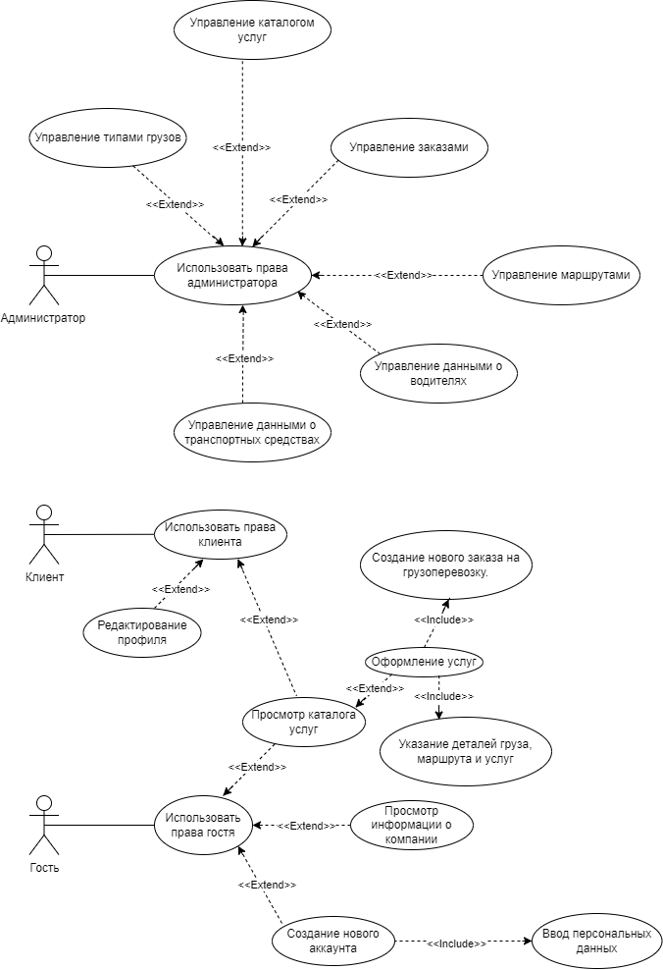

# Логическая схема БД

1. 